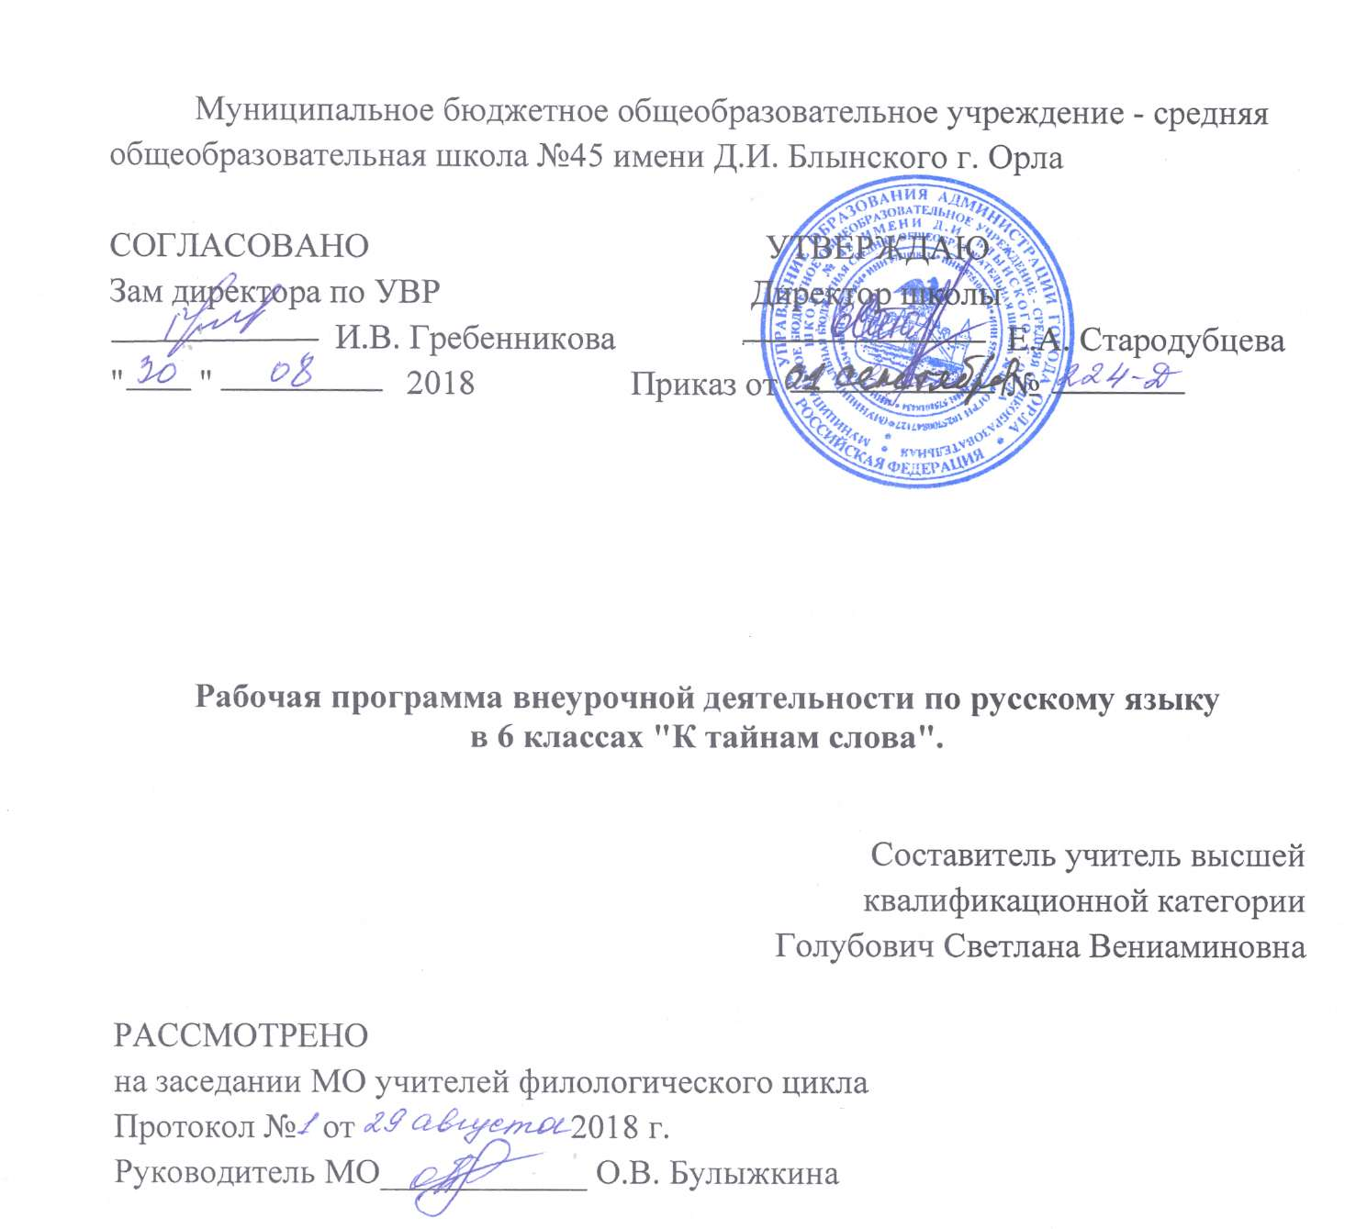

Раздел 1. Планируемые результаты освоения рабочей программы внеурочной деятельности по русскому языку "К тайнам слова".

Личностные результаты:
- понимание русского языка как одной из основных национально-культурных ценностей русского народа; определяющей роли родного языка в развитии интеллектуальных, творческих способностей и моральных качеств личности;
- осознание эстетической ценности русского языка; уважительное отношение к родному языку, гордость за него; потребность сохранить чистоту русского языка как явления национальной культуры; стремление к речевому самосовершенствованию;
- достаточный объём словарного запаса и усвоенных лексических, фразеологических средств для свободного выражения мыслей и чувств в процессе речевого общения; способность к самооценке на основе наблюдения за собственной речью.
Главным результатом реализации рабочей программы внеурочной деятельности должно стать создание ситуации для творческой самореализации учащегося.

Метапредметные результаты.
Регулятивные:
- способности извлекать информацию из разных источников;
- овладение приёмами отбора и систематизации материала по теме;
- умения сопоставлять и сравнивать речевые высказывания с точки зрения их содержания и стиля.
Коммуникативные:
- умение создавать устные и письменные тексты разных типов;
- способность свободно и правильно излагать свои мысли;
- умение выступать перед аудиторией сверстников с небольшими сообщениями.
Рефлексивные:
- оценивать достигнутые результаты;
- применять взаимодиагностику и самодиагностику.

Предметные результаты.

Раздел "Ярмарка идей":
выпускник научится:
- соблюдать основные лексические правила современного русского литературного языка;
- извлекать необходимую информацию из различных источников;
выпускник получит возможность научиться:
- выразительно читать различные тексты;
- извлекать необходимую информацию из мултимедийных словарей и справочников.
Раздел "Слово о словах".
Выпускник научится:
- проводить лексический анализ слова;
- группировать слова по тематическим группам;
- соблюдать лексические нормы языка.
Выпускник получит возможность научиться:
- оценивать свою и чужую речь;
- опознавать омонимы, синонимы, антонимы, паронимы.
Раздел "Что в имени тебе моём...".
Выпускник научится:
- пользоваться различными видами словарей.
Выпускник получит возможность научиться:
- извлекать необходимую информацию из словарей разного типа и спра
вочников.

Раздел 2. Содержание рабочей программы внеурочной деятельности по русскому языку "К тайнам слова".

В первой части курса "Ярмарка идей" происходит формирование творческой лаборатории проектирования индивидуального маршрута саморазвития в соответствии с потребностями учащихся.
Во второй части "Слово о словах" дети в занимательной форме игры знакомятся с синонимами, антонимами, паронимами, архаизмами и другими понятиями, изучают фразеологизмы, пословицы, выполняют творческие работы.
В третьей части "Что в имени тебе моём,,," особое внимание уделяется происхождению слов. Это завершающий этап работы творческих лабораторий и мастерских. Готовится презентация и защита творческих проектов.

I. "Ярмарка идей" (5 ч.).
Тема 1. Что я умею, что могу?
Тема 2. Через тернии к звёздам.
Темы 3-5. Эврика!
II. "Слово о словах" (20 ч.).
Тема 6. Имена вещей.
Тема 7. В царстве смыслов много дорог.
Тема 8. Приготовим многослойный пирог, или о многозначности слова.
Тема 9. Как и почему появляются новые слова?
Тема 10. Откуда катится каракатица, или о словарях, которые рассказывают об истории слов.
Тема 11. Об одном и том же разными словами.
Тема 12. Слова - антиподы.
Тема 13. Ума палата, или о фразеологических оборотах.
Тема 14. Словари "чужих" слов.
Тема 15. "Он весь свободы торжество".
Тема 16. Мы говорим его стихами.
Тема 17. Слова уходящие.
Тема 18. Паронимы.
Темы 19-20. Словарь - грмотей.
III. "Что в имени тебе моём..." (9 ч.).
Тема 21. Научная этимология.
Тема 22. Какие бывают имена?
Тема 23. Древнерусские имена.
Тема 24. Отчество и фамилия.
Тема 25. Времена года.
Тема 26. О том, что мы носим.
Тема 27. Растения - почему их так называют?
Тема 28. Птицы и звери - почему их так называют?

Раздел 3. Тематическое планирование.

№ | Наименование разделов, тем | Количество  часов
I. | "Ярмарка идей" | 5
II. | "Слово о словах" | 20
III. | "Что в имени тебе моём..." | 9
ИТОГО |  | 34

